Sonderforschungsbereich 1261: Biomagnetic Sensing
Technische Fakultät, Kaiserstr. 2, 24143 Kiel

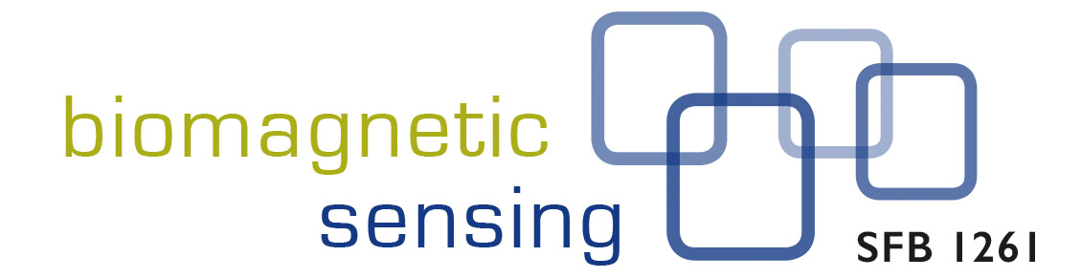

Sonderforschungsbereich 1261: Biomagnetic Sensing
sfb1261@tf.uni-kiel.de
www.sfb1261.de

Hausanschrift:
Technische Fakultät der Christian-Albrechts-Universität zu Kiel
Kaiserstr. 2
D-24143 Kiel

Interessierte Student*innen

Datum
31.07.2026

Stellenausschreibung stud./wiss. Hilfskraft im Bereich Wissenschaftskommunikation

Im Sonderforschungsbereich 1261 ist zum nächstmöglichen Zeitpunkt eine Stelle als studentische/wissenschaftliche Hilfskraft im Bereich Wissenschaftskommunikation zu besetzen.

Die Arbeitszeit beträgt 30 Stunden/Monat für zunächst 3 – 6 Monate mit der Option auf Verlängerung.

Was sind Ihre Aufgaben?
- Erstellung von Inhalten (Texte, Bilder, Videos) für unsere Webseite
- Technische Betreuung unserer Webseite (nach Einarbeitung)
- Entwicklung und Betreuung einer Präsenz des SFB in den sozialen Medien

Was bieten wir Ihnen?
- Einblicke in die Forschung des Sonderforschungsbereichs
- Flexible Arbeitszeiten
- Eigenverantwortliches Arbeiten und kreative Gestaltungsmöglichkeiten
- Gelegenheit zum Netzwerken

Gewünscht werden mehrere der folgenden Kenntnisse/Eigenschaften:
- Erfahrung im Schreiben journalistischer Texte
- Erfahrung in der Fotografie und im Erstellen von Videos
- Erfahrung in der Gestaltung von Webseiten
- HTML-Kenntnisse
- Sehr gute Englischkenntnisse in Wort und Schrift
- Interesse an den Themengebieten des Sonderforschungsbereichs
- Freude an kreativer Gestaltung

Bitte bewerben Sie sich bis zum 14.01.2022 per E-Mail bei Prof. Gerhard Schmidt: gus@tf.uni-kiel.de
Prof. Dr.-Ing. Gerhard Schmidt
Sprecher SFB 1261

